A邮箱账号配置手册

一、Windows客户端 3
（一）下载 3
（二）安装 3
（三）配置账号 5
（四）导入证书（必选） 6
二、银河麒麟客户端 8
（一）下载 8
（二）配置账号 9
（三）导入证书 10
三、网页邮箱 11
（一）访问 11
（二）登录 11
四、手机邮箱 12
（一）下载 12
（二）开启客户端专用密码 12
（三）配置账号(以小米为例) 13
（四）S/MIME加密（可选） 15
（五）配置账号(以华为荣耀为例) 18
（六）S/MIME加密（可选） 24
（七）配置账号(以苹果为例) 30
（八）S/MIME加密（可选） 35

一、Windows客户端

（一）下载
登录集团内网，下载链接： http://dcp.inspur.com:86/sZq3

（二）安装
双击运行安装包 | cmclient_inspur_4.2.0-1062_amd64.exe
点击"确定" | 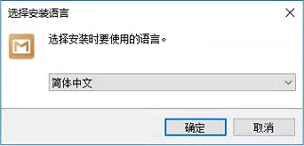
点击"下一步"  注：该步骤可自行选择安装目录 | 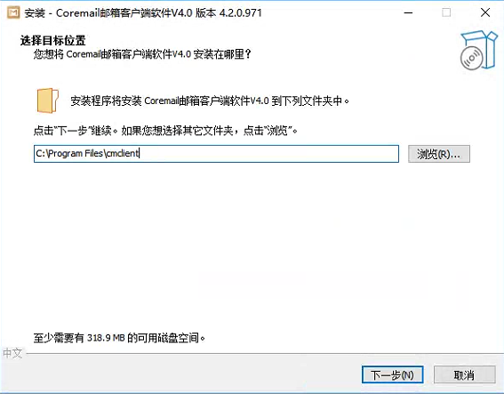
点击"下一步" | 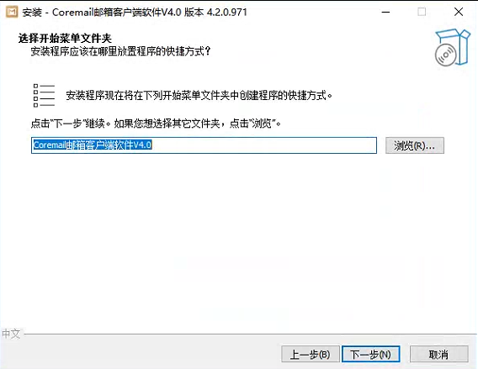
点击"下一步" | 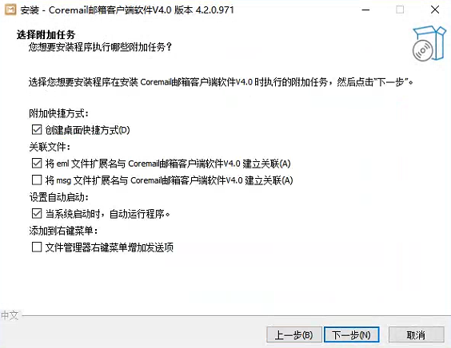
点击"安装" | 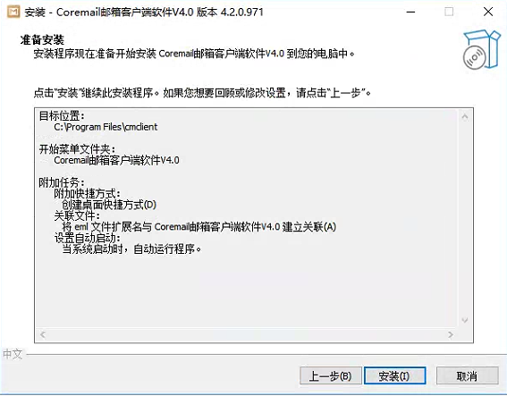
点击"完成" | 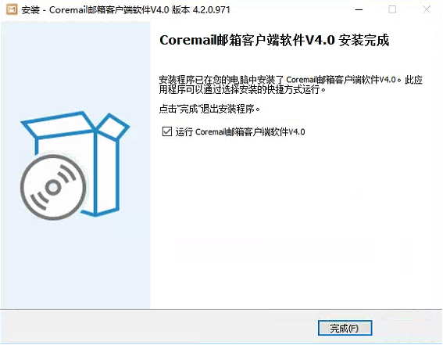

（三）配置账号
点击"手动设置" | 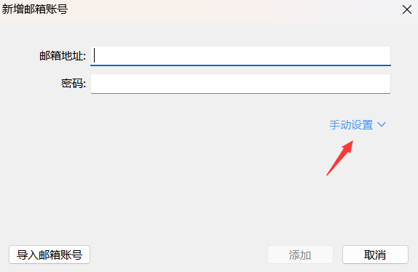
输入邮箱地址、密码；  修改接收服务器地址为：https://newmail.inspur.com  默认勾选"严格检查安全证书"。 | 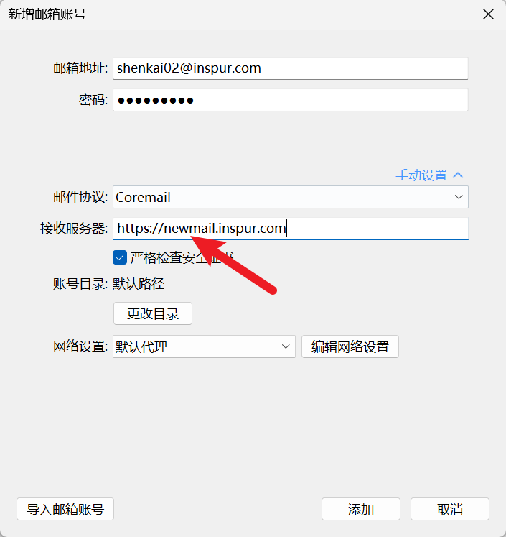

（四）导入证书（必选）
打开客户端 -- 设置 -- 账户管理 -- 邮件安全 -- 导入证书 | 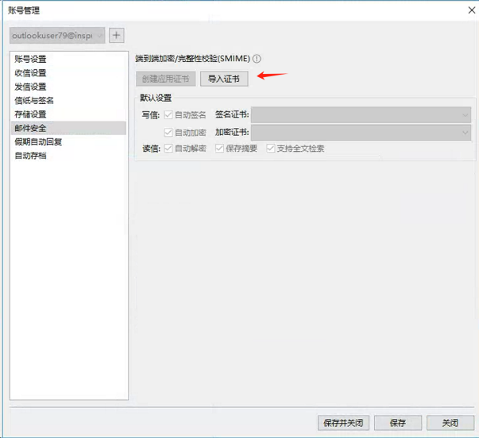
右下角选择"pfx"后缀，选中证书，点击"打开" | 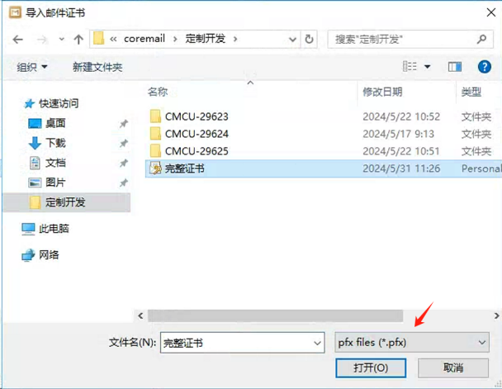
输入证书口令，点击"确定"。  注：此处的证书口令为导入证书时个人设置的密码，如果遗忘请联系itservice，看能否重新导出带私钥的证书。 | 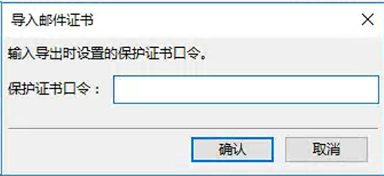

二、银河麒麟客户端

（一）下载
下载链接：http://dcp.inspur.com:86/sZq9
安装
双击运行安装包 | cn.inspur.cmclient_4.2.0-1099_amd64.kylin.deb
点击"一键安装" | 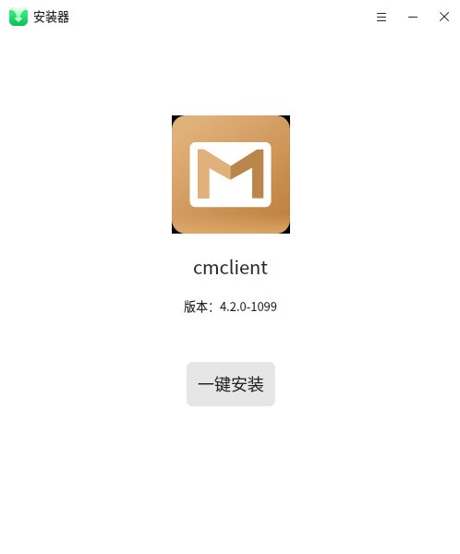
输入操作系统登录密码，点击"授权"。 | 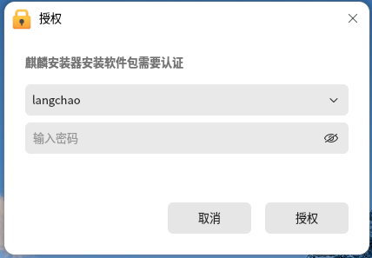
安装成功，点击右上角按钮关闭界面。 | 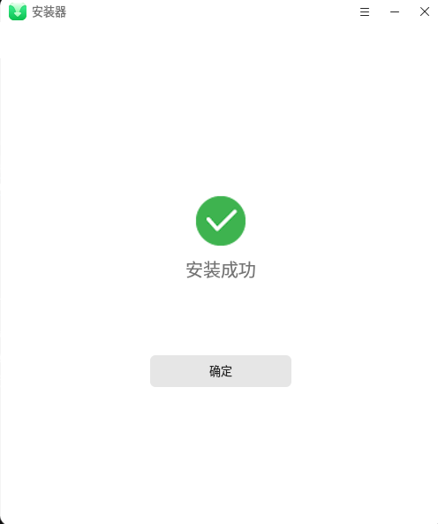

（二）配置账号
点击"手动设置" | 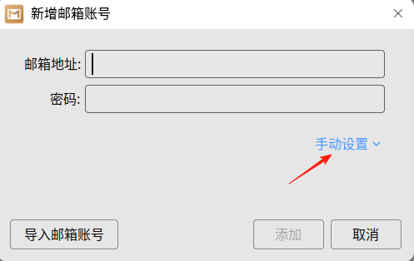
输入邮箱地址、密码；  修改接收服务器地址为：https://newmail.inspur.com  默认勾选"严格检查安全证书"。 | 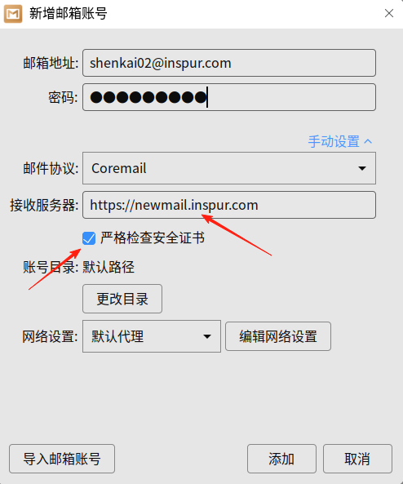

（三）导入证书
打开客户端 -- 设置 -- 账户管理 -- 邮件安全 -- 导入证书 | 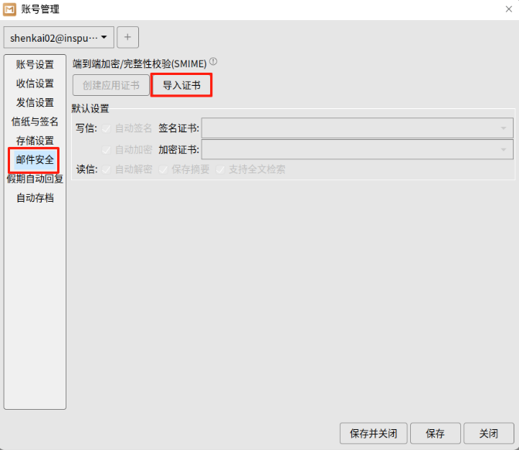
右下角选择"pfx"后缀，选中证书，点击"打开" | 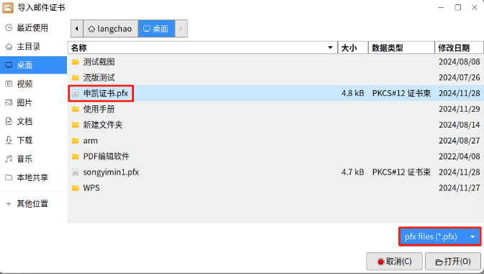
输入证书口令，点击"确定"。  注：此处的证书口令为导入证书时个人设置的密码，如果遗忘请联系itservice，看能否重新导出带私钥的证书。 | 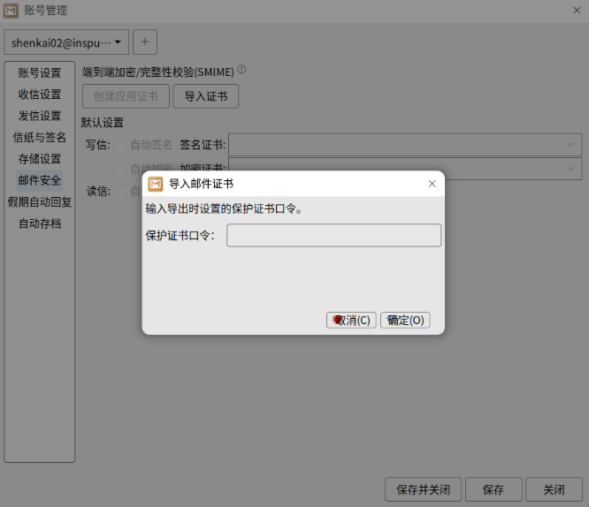

三、网页邮箱

（一）访问
首页链接 | https://newmail.inspur.com

（二）登录

打开浏览器，  输入用户名、密码，  点击"登录"。 | 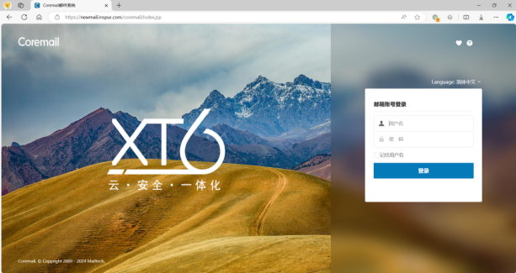

四、手机邮箱

（一）下载
无需下载，使用手机自带APP。

（二）开启客户端专用密码
客户端专用密码说明 | - 邮箱系统开启了二次验证  - 第三方客户端不支持二次验证（如手机自带APP、foxmail等）  - 符合以上两个场景，登录邮箱时必须使用客户端专用密码才能登录
登录网页版邮箱webmail（https://newmail.inspur.com） -- 设置 -- 客户端专用密码 -- 生成专用密码 | 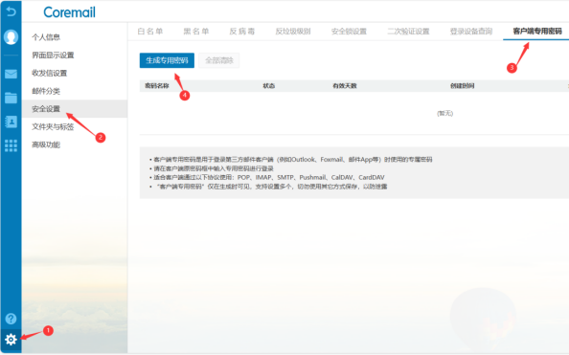
输入"密码名称"(可自定义)，点击"生成"。 | 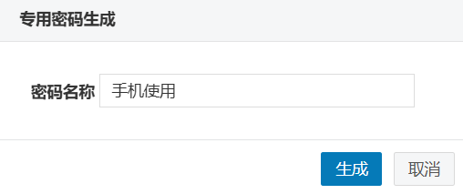
仅显示一次，请复制专用密码，点击完成。 | 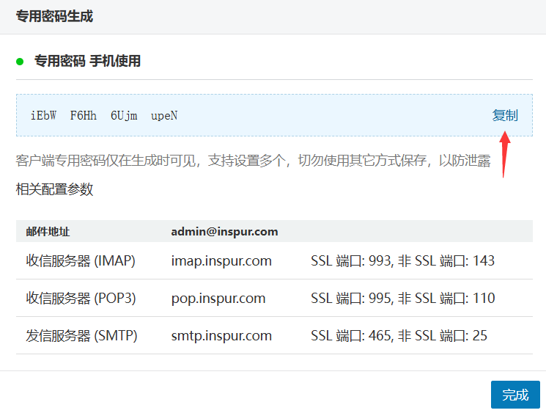

（三）配置账号(以小米为例)
打开邮箱APP，选择"其他邮箱"。 | 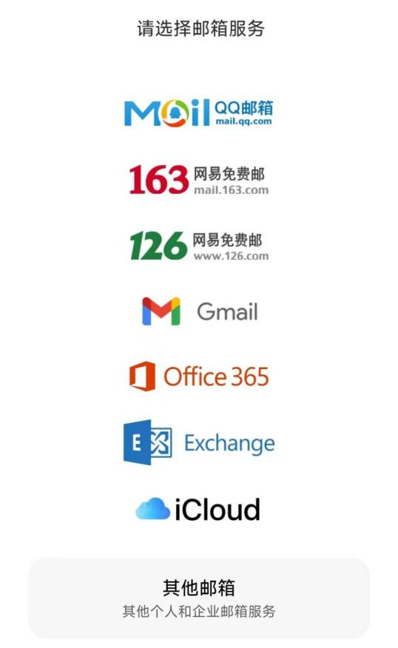
点击"手动设置"。 | 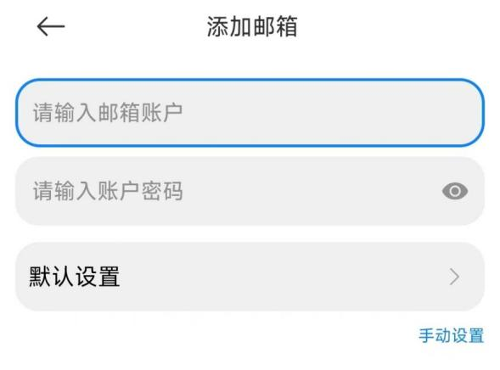
切换到"EXCHANGE"  输入：  邮箱地址、  用户名、客户端专用密码、  服务器地址。 | 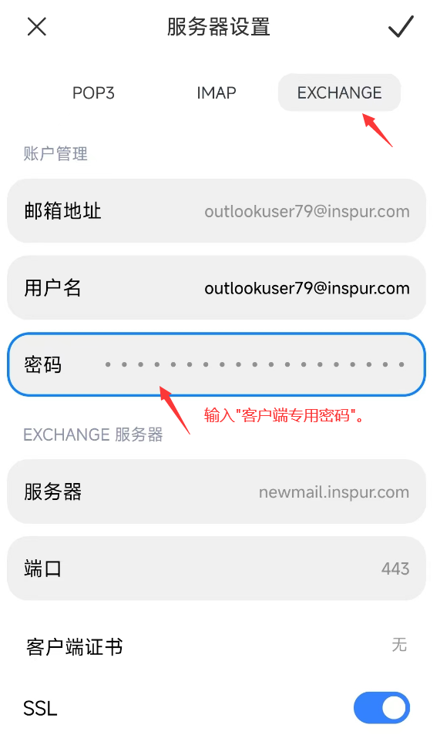
点击"完成"。 | 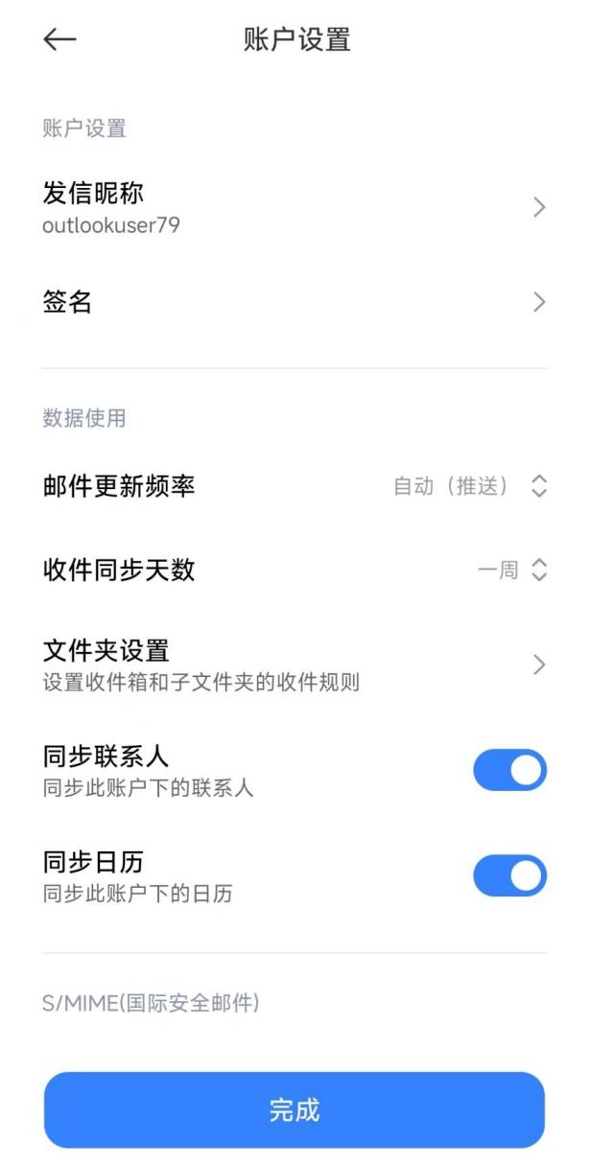

（四）S/MIME加密（可选）
设置 -- 账户设置 -- 服务器设置 | 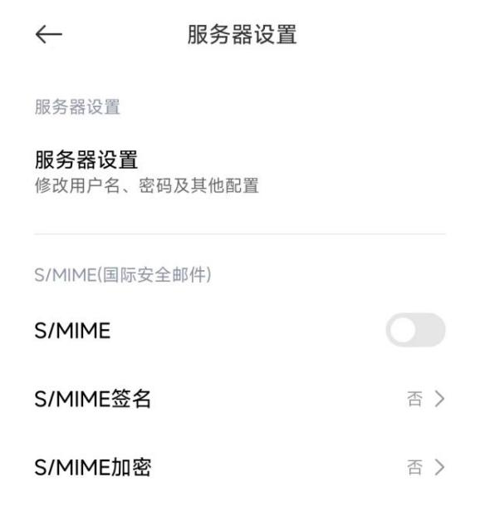
点击S/MIME签名 -- 安装证书 | 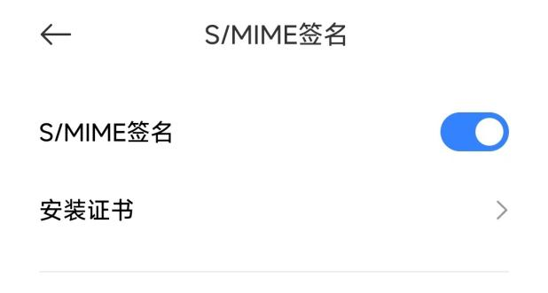
选择证书文件 | 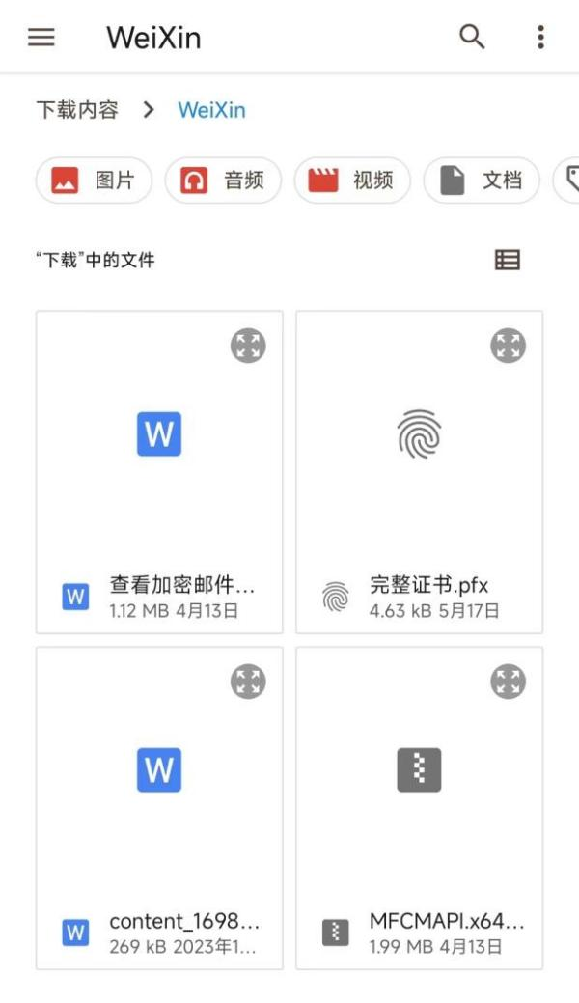
输入证书密码 | 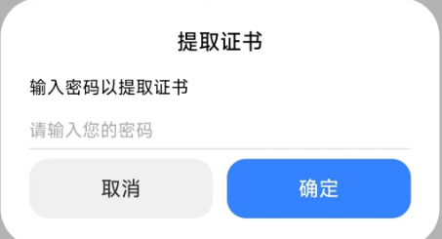
点击S/MIME加密，选择已安装的证书并开启加密。 | 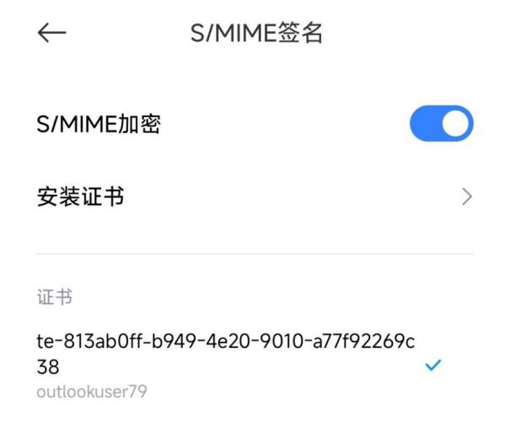
最终效果 | 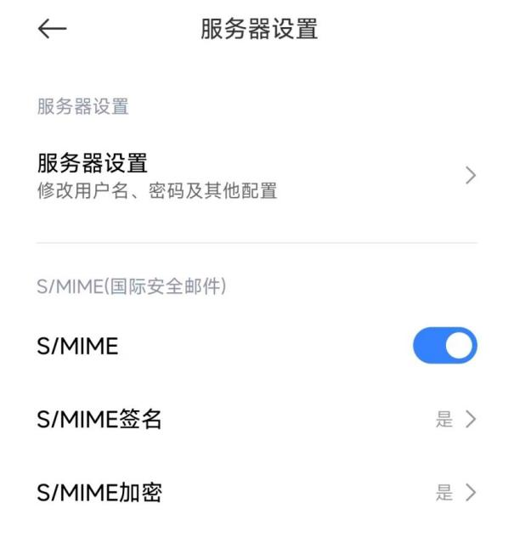

（五）配置账号(以华为荣耀为例)
点击设置，添加账户，添加Exchange 账户 | 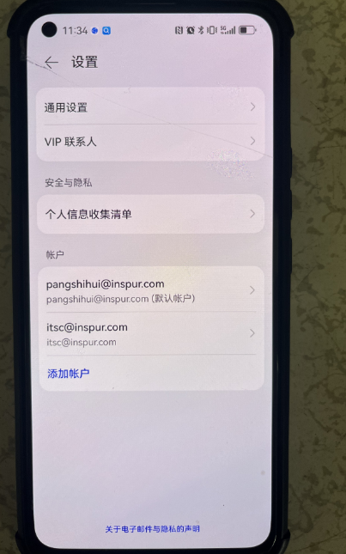  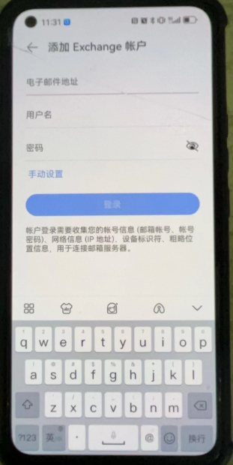
选择"手动设置" | 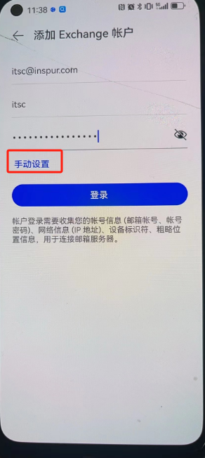
输入：邮箱地址、  域名，用户名、客户端专用密码、  服务器地址。 | 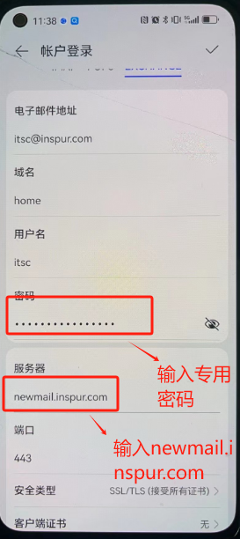
点击"确定"，"下一步" | 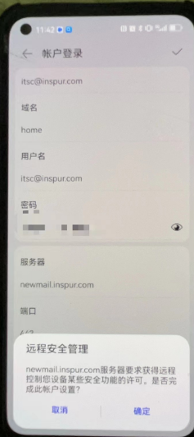  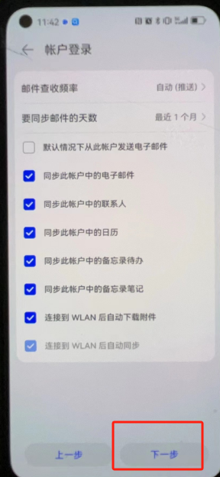

（六）S/MIME加密（可选）
下载证书文件，首先把pfx证书从邮件中下载下来，使用以下方式打开，选择"证书安装器"仅此一次 | 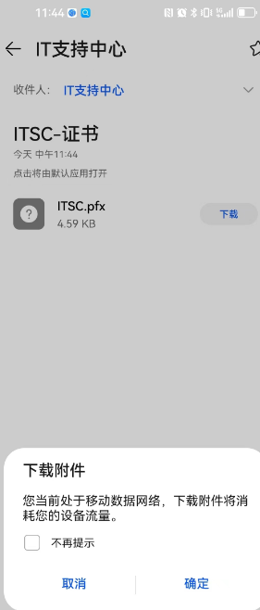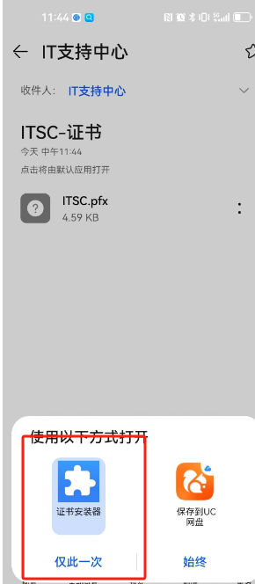
输入证书导入密码，点击 "确定" | 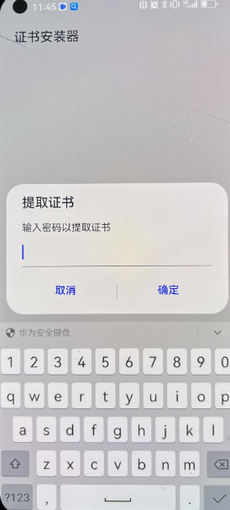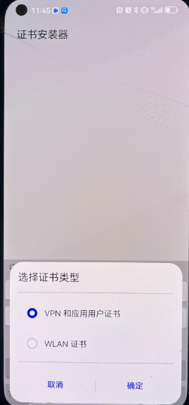
点击设置-账户- 邮件加密 | 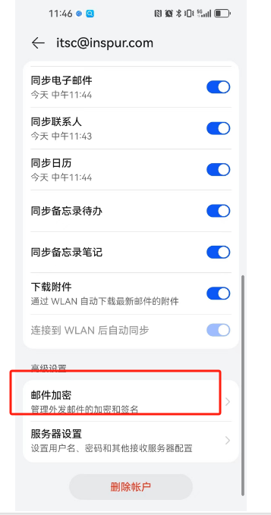
选择刚才导入的证书，加密证书和签名证书都要选择，并勾选加密外发邮件和为发出的邮件添加数字签名 | 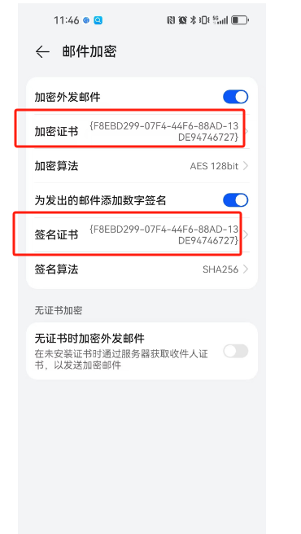

（七）配置账号(以苹果为例)
设置-账户-添加账户-选择Microsoft Exchange，点击手动配置 | 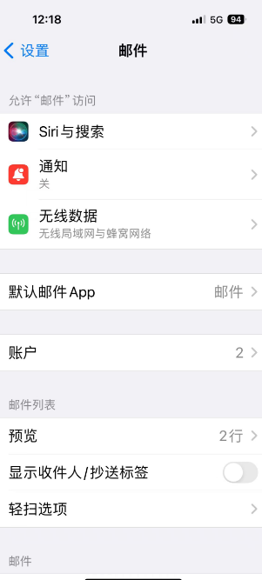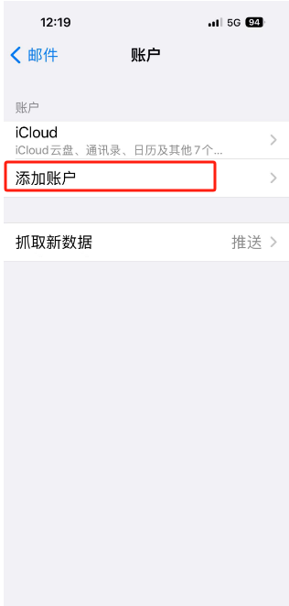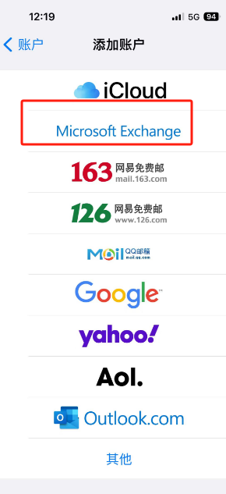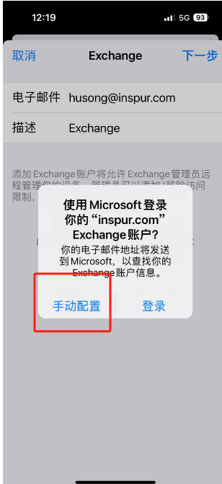
输入电子邮件地址和邮件服务器newmail.inspur.com,密码输入客户端专用密码，下一步，存储。 | 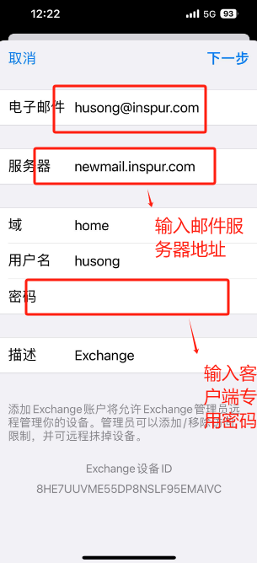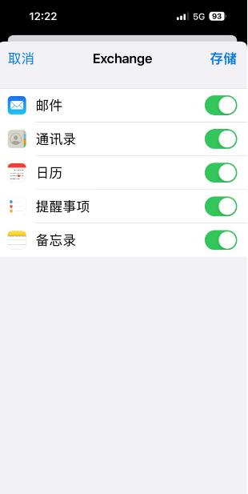

（八）S/MIME加密（可选）
下载证书文件，首先从邮件中点击证书文件，弹出"已下载描述文件" | 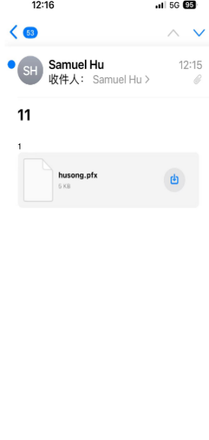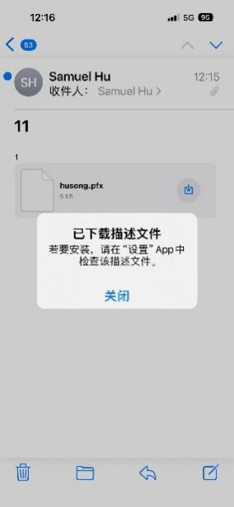
点击设置-已下载描述文件-安装 | 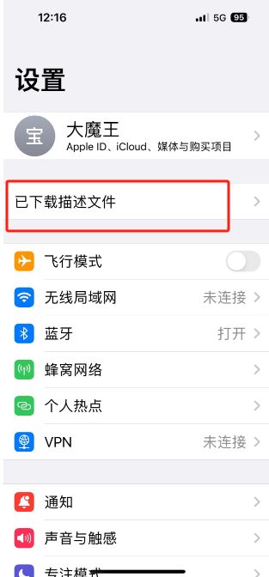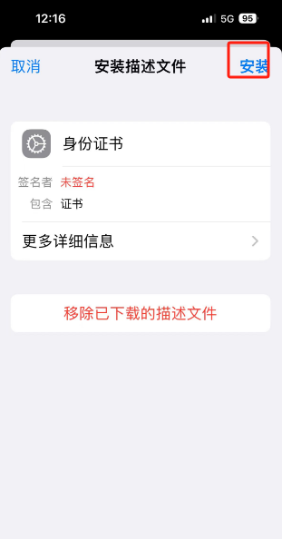
输入手机密码-点击安装，输入证书导入密码，点击完成 | 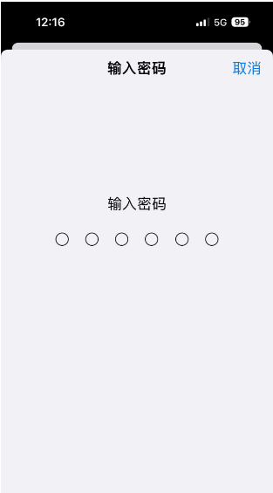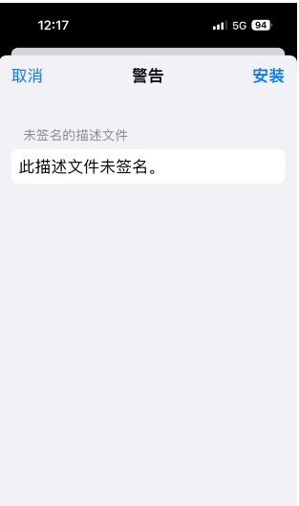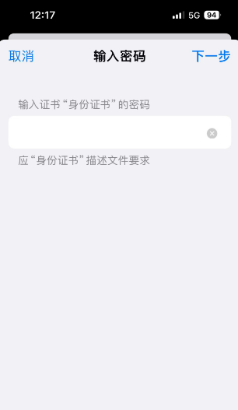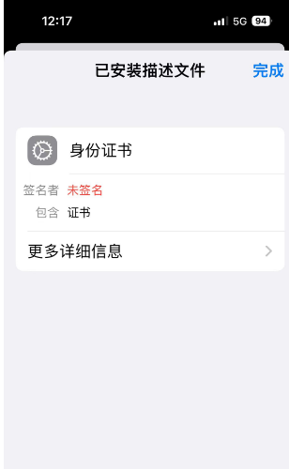
设置-邮件-账户-Exchange-账户设置-高级设置 | 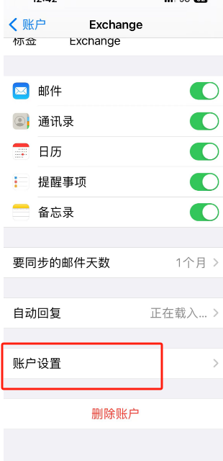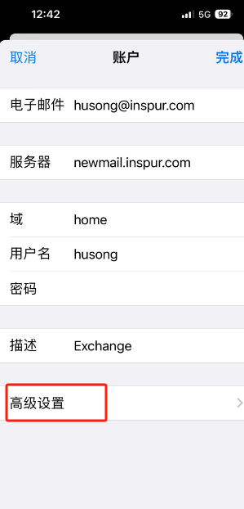
选择签名-勾选默认签名和默认加密，保存配置即可。 | 